ΦΕ 5 ΤΟ ΗΛΕΚΤΡΙΚΟ ΚΥΚΛΩΜΑ

ΑΠΑΝΤΗΣΕΙΣ ΤΕΤΡΑΔΙΟΥ ΕΡΓΑΣΙΩΝ ΣΕΛ. 111

Ηλεκτρικό ρεύμα ονομάζουμε τη ροή ελεύθερων ηλεκτρονίων προς ορισμένη κατεύθυνση σε ένα κλειστό ηλεκτρικό κύκλωμα.

Τα άτομα αποτελούνται από τα πρωτόνια και τα νετρόνια που βρίσκονται στον πυρήνα και από τα ηλεκτρόνια που κινούνται σε τροχιές – στοιβάδες γύρο από αυτόν. Ηλεκτρικά φορτισμένα είναι τα πρωτόνια και τα ηλεκτρόνια. Τα πρωτόνια έχουν θετικό φορτίο ( + ) ενώ τα ηλεκτρόνια έχουν αρνητικό φορτίο ( - ).

3 .Λύστε το σταυρόλεξο.

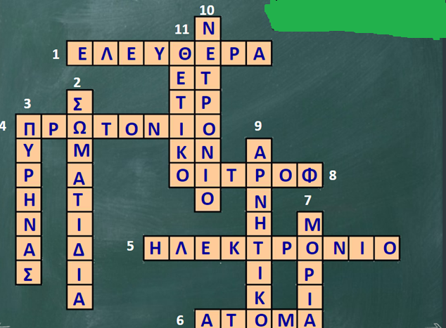
1. Στο κλειστό ηλεκτρικό κύκλωμα ρέει ηλεκτρικό ρεύμα. Τι είναι το ηλεκτρικό ρεύμα;
2. Από ποια σωματίδια αποτελούνται τα άτομα; Ποια είναι ηλεκτρικά φορτισμένα; Τι φορτίο έχει καθένα
από αυτά;
3. Λύσε το σταυρόλεξο.
1. Όταν το ηλεκτρικό κύκλωμα είναι κλειστό, στο καλώδιο κινούνται ... ηλεκτρόνια.
2. Όλα τα σώματα, στερεά, υγρά και αέρια, αποτελούνται από μικροσκοπικά ...
3. Ο ... του ατόμου αποτελείται από πρωτόνια και νετρόνια.
4. Θετικά φορτισμένο σωματίδιο.
5. Αρνητικά φορτισμένο σωματίδιο.
6. Τα ... αποτελούνται από τον πυρήνα και τα ηλεκτρόνια.
7. Τα ... αποτελούνται από άτομα.
8. Θετικό ή αρνητικό ...
9. Τα ηλεκτρόνια έχουν ... φορτίο.
10. Σωματίδιο του πυρήνα που δεν είναι φορτισμένο ηλεκτρικά.
11. Τα πρωτόνια έχουν ... φορτίο.

